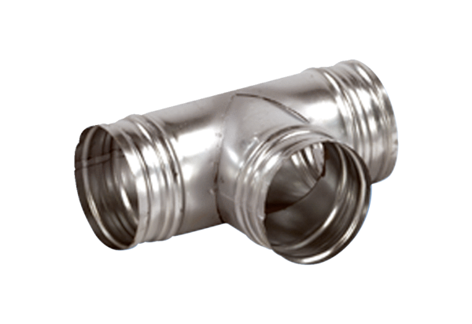Odbočka 90° AB 150-80<data>
<p class="FT">Obsah dodávky:</p>
</data>
1 kus<data>
<p class="FT">Sortiment:</p>
</data>
K
<data>
<p class="FT">Typové číslo:</p>
</data>
0055.0360<data>
<p class="FT">Výrobce:</p>
</data>
MAICO

